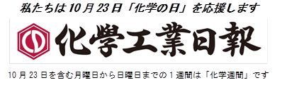

「化学の日／化学週間」記念冊子贈呈用申込書

贈呈申込書送信用ＦＡＸ番号 ０３－３６６３－７２７５

希望部数（○で囲む）：1部 2部 3部 4部 5部 その他 部
会社・団体名
住所 | 〒
部 署 名
役 職 名
ふりがな
氏名
電話番号 |  | ＦＡＸ番号
メールアドレス
２０１９年版
ご意見・ご要望はこちら

ご連絡頂きました個人情報は、確認メールをお送りする際の他、当社商品の御案内等の目的にも使用する場合があります。

